Июнь 2015 года

1 июня — Международный день защиты детей (Учрежден в 1949 году на Московской сессии совета Международной демократической федерации женщин).

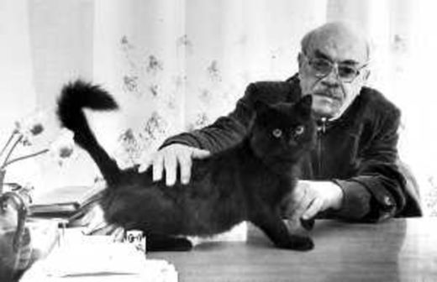1 июня — 95 лет со дня рождения поэта, переводчика, литературоведа Давида Самуиловича САМОЙЛОВА (1920-1990)

5 июня — Всемирный день окружающей среды (Отмечается по решению ООН с 1972 года).

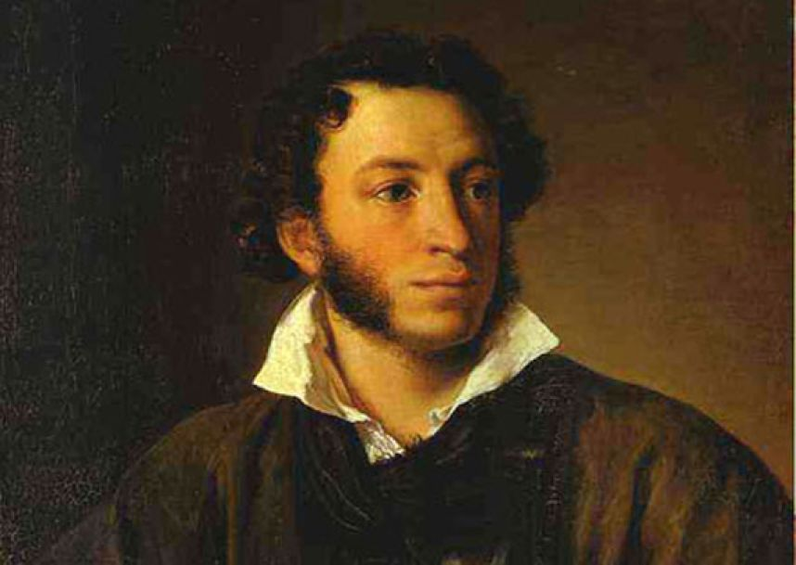6 июня — Пушкинский день России (Учрежден указом Президента РФ в 1997 году).

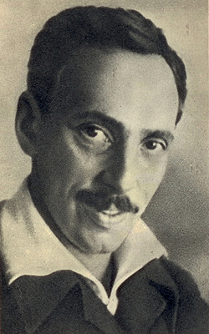8 июня — 115 лет со дня рождения писателя, переводчика Михаила Абрамовича ГЕРШЕНЗОНА (1900-1942)

12 июня — День России (Учрежден указом Президента РФ в 1994 году).

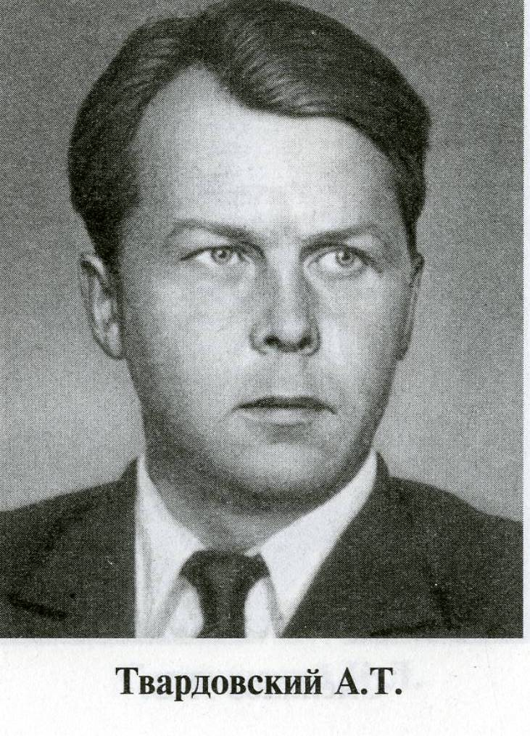21 июня — 105 лет со дня рождения писателя, поэта и общественного деятеля Александра Трифоновича ТВАРДОВСКОГО (1910-1971)

22 июня — День памяти и скорби (Учрежден указом Президента в 1996 году в честь памяти защитников Отечества и начала Великой Отечественной войны 1941-1945 гг.)

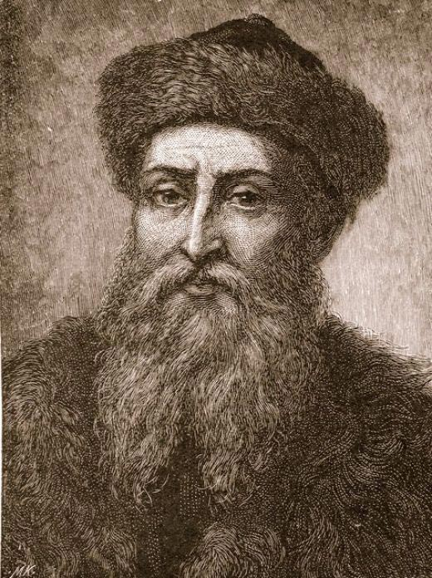24 июня — 615 лет со дня рождения немецкого изобретателя книгопечатания Иоганна ГУТЕНБЕРГА (1400-1468)

27 июня — 120 лет со дня рождения писательницы Ирины Владимировны ОДОЕВЦЕВОЙ (1895-1990)

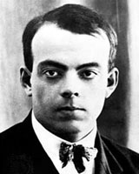29 июня — 115 лет со дня рождения французского писателя Антуана де СЕНТ-ЭКЗЮПЕРИ (1900-1944)

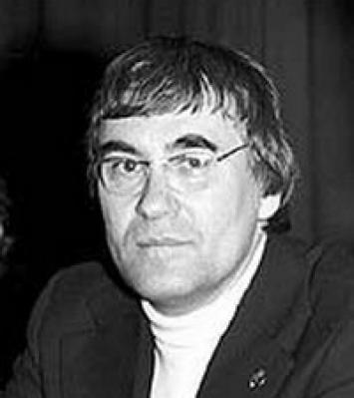30 июня — 80 лет со дня рождения писателя-фантаста Сергея Ивановича ПАВЛОВА (р. 1935)

